建筑碳排放报告书
居住建筑

工程名称 | 新建项目
工程地点 | 河南-郑州
设计编号
建设单位
设计单位
设 计 人
审 核 人
审 定 人
设计日期 | 2022年1月6日


采用软件 | 建筑碳排放CEEB2022
软件版本 | 20210606
研发单位 | 北京绿建软件股份有限公司
正版授权码 | T18753732698
目 录

1 建筑概况 3
2 计算依据 3
3 软件介绍 3
4 气象数据 4
4.1 气象地点 4
4.2 逐日干球温度表 4
4.3 逐月辐照量表 4
4.4 峰值工况 4
5 模型观察 5
6 围护结构 5
7 围护结构概况 5
8 房间类型 6
8.1 房间表 6
8.2 作息时间表 7
9 暖通空调系统 7
9.1 系统类型 7
9.2 制冷系统 11
9.2.1 多联机/单元式空调能耗 11
9.3 供暖系统 14
9.3.1 多联机/单元式热泵能耗 14
9.4 空调风机 17
10 照明 17
11 插座设备 18
12 排风机 18
13 生活热水 18
14 电梯 19
14.1 直梯 19
14.2 电梯碳排放 19
15 光伏发电 19
16 风力发电 19
17 计算结果 20
17.1 碳汇 20
17.2 建筑运行碳排放 20
17.3 全生命周期 21
18 附录 24
18.1 工作日/节假日人员逐时在室率(%) 24
18.2 工作日/节假日照明开关时间表(%) 24
18.3 工作日/节假日设备逐时使用率(%) 25
18.4 工作日/节假日空调系统运行时间表(1:开,0:关) 26

建筑概况
工程名称 | 新建项目
工程地点 | 河南-郑州
地理位置 | 北纬：35.00° | 东经：113.65°
建筑寿命(年) | 50
建筑面积(m²) | 地上27831 地下0
建筑层数 | 地上16 地下0
建筑高度（m） | 地上51.0 地下0.0
建筑体积(m³) | 93974.15
建筑外表面积(m²) | 30803.09
北向角度 | 90
结构类型
外墙太阳辐射吸收系数 | 0.75
屋顶太阳辐射吸收系数 | 0.75
控温期 | 供冷期:6.14-8.31,供暖期:11.30-2.28

计算依据
1. 《绿色建筑评价标准》(GB/T50378-2019)
2. 《建筑碳排放计算标准》(GB/T 51366-2019)
3. 《民用建筑绿色性能计算标准》(JGJ/T 449-2018)
4. 《严寒和寒冷地区居住建筑节能设计标准》JGJ 26-2018
5. 《民用建筑热工设计规范》GB50176
6. 《建筑外门窗气密，水密，抗风压性能分级及检测方法》GB/T 7106-2008

软件介绍
本报告内容由建筑碳排放CEEB2022计算并输出，建筑碳排放CEEB以CAD为平台，可与建筑节能模型无缝对接，以国家标准《建筑碳排放计算标准》为主要依据，完整支持建筑全生命周期的碳排放计算，包括建材生产运输、建造拆除、建筑运行和碳汇的计算，以及详细的结果数据分析。

气象数据

气象地点
河南-郑州, 《建筑节能气象参数标准》

逐日干球温度表
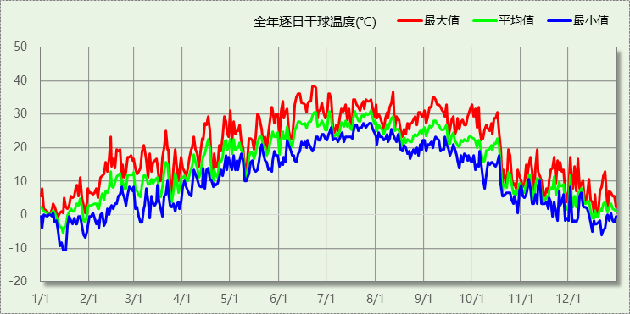

逐月辐照量表
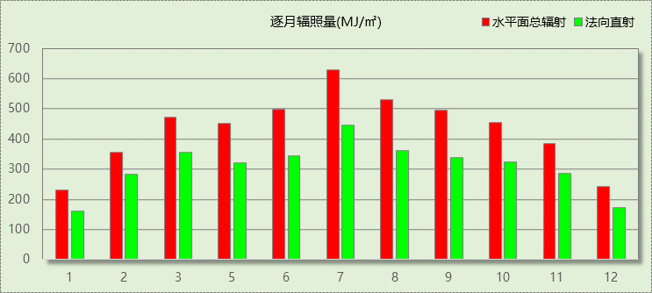

峰值工况
气象数据 | 时刻 | 干球温度(℃) | 湿球温度(℃) | 含湿量(g/kg) | 焓值(kj/kg)
最热 | 06月21日15时 | 38.3 | 21.1 | 8.9 | 61.4
最冷 | 01月14日07时 | -10.6 | -10.6 | 1.4 | -7.1

模型观察
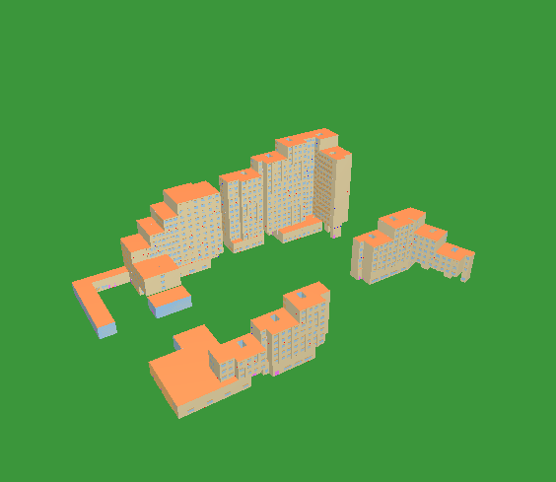

围护结构

围护结构概况

 |  | 设计建筑
体形系数S |  | 0.33
屋顶传热系数K [W/(m²·K)] |  | 0.40
外墙（包括非透明幕墙）传热系数K [W/(m²·K)] |  | 0.44
房间天窗屋顶比
屋顶透明部分传热系数  K [W/(m²·K)] |  | －
屋顶透明部分太阳得热系数 |  | －
底面接触室外的架空或外挑楼板传热系数K [W/(m²·K)] |  | 0.58
非供暖地下室顶板K [W/(m2·K)] |  | －
分隔供暖与非供暖空间的隔墙K [W/(m2·K)] |  | 1.24
分隔供暖与非供暖空间的楼板K [W/(m2·K)] |  | 1.34
周边地面保温材料层热阻 R [(m2·K)/W |  | 0.00
地下室外墙保温材料层热阻 R [(m2·K)/W |  | －
外窗（包括透明幕墙） | 朝向 | 最不利窗墙比 | 传热  系数 | 太阳得热 系数(夏季)
外窗（包括透明幕墙） | 南向 | 0.45 | 1.70 | 0.56
外窗（包括透明幕墙） | 北向 | 0.30 | 1.70 | 0.56
外窗（包括透明幕墙） | 东向 | 0.45 | 1.70 | 0.56
外窗（包括透明幕墙） | 西向 | 0.45 | 1.70 | 0.56

房间类型

房间表
房间类型 | 空调  温度℃ | 供暖  温度℃ | 新风量 | 渗透风  换气次数 | 人员密度 | 照明功率  密度 | 电器设备  功率
主卧室 | 26 | 18 | 0.5(次/h) | 0(次/h) | 36.6(㎡/人) | 2(W/㎡) | 4.3(W/㎡)
卫生间 | 26 | 18 | 0.5(次/h) | 0(次/h) | 0(人) | 6(W/㎡) | 0(W/㎡)
厨房 | 26 | 18 | 0.5(次/h) | 0(次/h) | 0(人) | 6(W/㎡) | 24(W/㎡)
楼梯间 | － | － | 0.5(次/h) | 0(次/h) | 0(人) | 0(W/㎡) | 0(W/㎡)
空房间 | － | － | 0.5(次/h) | 0(次/h) | 0(人) | 0(W/㎡) | 0(W/㎡)
走廊 | － | － | 0.5(次/h) | 0(次/h) | 0(人) | 0(W/㎡) | 0(W/㎡)
起居室 | 26 | 18 | 0.5(次/h) | 0(次/h) | 36.6(㎡/人) | 2(W/㎡) | 4.3(W/㎡)
过厅 | 26 | 18 | 0.5(次/h) | 0(次/h) | 36.6(㎡/人) | 2(W/㎡) | 4.3(W/㎡)

作息时间表
详见附录

暖通空调系统

系统类型
系统编号 | 系统类型 | 供冷  能效比 | 供热  能效比 | 面积(㎡) | 包含的房间
Sys | 多联式空调(热泵)机组 | 2.80 | 2.74 | 4180.04 | 9065(9~10),9064(9~10),9063(9~10),9062(9~10),9061(9~10),9060(9~10),9059(9~10),9058(9~10),9057(9~10),9056(9~10),9055(9~10),9052(9~10),9051(9~10),9050(9~10),9049(9~10),9048(9~10),9047(9~10),9046(9~10),9045(9~10),9044(9~10),9043(9~10),9037(9~10),9036(9~10),9035(9~10),9034(9~10),9033(9~10),9032(9~10),9031(9~10),9030(9~10),9029(9~10),9028(9~10),9027(9~10),9024(9~10),9023(9~10),9022(9~10),9021(9~10),9020(9~10),9019(9~10),9018(9~10),9017(9~10),9016(9~10),9015(9~10),9014(9~10),9012(9~10),9011(9~10),9010(9~10),9009(9~10),9008(9~10),9007(9~10),9006(9~10),9005(9~10),9004(9~10),9003(9~10),9002(9~10),9028(9~10),9027(9~10),9026(9~10),9025(9~10),9024(9~10),9023(9~10),9022(9~10),9021(9~10),9020(9~10),9019(9~10),9018(9~10),9017(9~10),9013(9~10),9012(9~10),9011(9~10),9010(9~10),9009(9~10),9008(9~10),9007(9~10),9006(9~10),9005(9~10),9004(9~10),9003(9~10),9002(9~10),11024(11~12),11023(11~12),11022(11~12),11021(11~12),11020(11~12),11019(11~12),11018(11~12),11017(11~12),11016(11~12),11015(11~12),11011(11~12),11010(11~12),11009(11~12),11008(11~12),11007(11~12),11006(11~12),11005(11~12),11004(11~12),11003(11~12),11002(11~12),9065(11~12),9064(11~12),9063(11~12),9062(11~12),9061(11~12),9060(11~12),9059(11~12),9058(11~12),9057(11~12),9056(11~12),9055(11~12),9052(11~12),9051(11~12),9050(11~12),9049(11~12),9048(11~12),9047(11~12),9046(11~12),9045(11~12),9044(11~12),9043(11~12),9037(11~12),9036(11~12),9035(11~12),9034(11~12),9033(11~12),9032(11~12),9031(11~12),9030(11~12),9029(11~12),9028(11~12),9027(11~12),9024(11~12),9023(11~12),9022(11~12),9021(11~12),9020(11~12),9019(11~12),9018(11~12),9017(11~12),9016(11~12),9015(11~12),9014(11~12),9012(11~12),9011(11~12),9010(11~12),9009(11~12),9008(11~12),9007(11~12),9006(11~12),9005(11~12),9004(11~12),9003(11~12),9002(11~12),13050(13~14),13049(13~14),13048(13~14),13047(13~14),13046(13~14),13045(13~14),13044(13~14),13043(13~14),13040(13~14),13039(13~14),13038(13~14),13037(13~14),13036(13~14),13035(13~14),13034(13~14),13033(13~14),13028(13~14),13027(13~14),13026(13~14),13025(13~14),13024(13~14),13023(13~14),13022(13~14),13021(13~14),13018(13~14),13017(13~14),13016(13~14),13015(13~14),13014(13~14),13013(13~14),13012(13~14),13011(13~14),13009(13~14),13008(13~14),13007(13~14),13006(13~14),13005(13~14),13004(13~14),13003(13~14),13002(13~14),15026(15),15025(15),15024(15),15023(15),15020(15),15019(15),15018(15),15017(15),15014(15),15013(15),15012(15),15011(15),15009(15),15008(15),15007(15),15006(15),15005(15),15004(15),15003(15),15002(15),15026@16,15025@16,15024@16,15023@16,15020@16,15019@16,15018@16,15017@16,15014@16,15013@16,15012@16,15011@16,15009@16,15008@16,15007@16,15006@16,15005@16,15004@16,15003@16,15002@16
Sys0 | 多联式空调(热泵)机组 | 2.80 | 2.74 | 2794.01 | 5040(5~6),5039(5~6),5038(5~6),5037(5~6),5036(5~6),5035(5~6),5034(5~6),5033(5~6),5032(5~6),5031(5~6),5030(5~6),5029(5~6),5028(5~6),5027(5~6),5026(5~6),5025(5~6),5024(5~6),5023(5~6),5019(5~6),5018(5~6),5017(5~6),5016(5~6),5015(5~6),5014(5~6),5013(5~6),5012(5~6),5011(5~6),5010(5~6),5009(5~6),5008(5~6),5007(5~6),5006(5~6),5005(5~6),5004(5~6),5003(5~6),5002(5~6),5039(5~6),5038(5~6),5037(5~6),5036(5~6),5035(5~6),5034(5~6),5030(5~6),5029(5~6),5028(5~6),5027(5~6),5026(5~6),5025(5~6),5021(5~6),5020(5~6),5019(5~6),5018(5~6),5017(5~6),5016(5~6),5014(5~6),5013(5~6),5012(5~6),5011(5~6),5010(5~6),5009(5~6),5007(5~6),5006(5~6),5005(5~6),5004(5~6),5003(5~6),5002(5~6),5027(5~6),5026(5~6),5025(5~6),5024(5~6),5021(5~6),5020(5~6),5019(5~6),5018(5~6),5015(5~6),5014(5~6),5013(5~6),5012(5~6),5009(5~6),5008(5~6),5007(5~6),5006(5~6),5005(5~6),5004(5~6),5003(5~6),5002(5~6),5065(5~6),5064(5~6),5063(5~6),5062(5~6),5061(5~6),5060(5~6),5059(5~6),5058(5~6),5057(5~6),5056(5~6),5055(5~6),5052(5~6),5051(5~6),5050(5~6),5049(5~6),5048(5~6),5047(5~6),5046(5~6),5045(5~6),5044(5~6),5043(5~6),5037(5~6),5036(5~6),5035(5~6),5034(5~6),5033(5~6),5032(5~6),5031(5~6),5030(5~6),5029(5~6),5028(5~6),5027(5~6),5024(5~6),5023(5~6),5022(5~6),5021(5~6),5020(5~6),5019(5~6),5018(5~6),5017(5~6),5016(5~6),5015(5~6),5014(5~6),5012(5~6),5011(5~6),5010(5~6),5009(5~6),5008(5~6),5007(5~6),5006(5~6),5005(5~6),5004(5~6),5003(5~6),5002(5~6)
Sys1 | 多联式空调(热泵)机组 | 2.80 | 2.74 | 2074.94 | 7032(7~8),7031(7~8),7030(7~8),7029(7~8),7028(7~8),7027(7~8),7026(7~8),7025(7~8),7024(7~8),7023(7~8),7022(7~8),7021(7~8),7020(7~8),7019(7~8),7015(7~8),7014(7~8),7013(7~8),7012(7~8),7011(7~8),7010(7~8),7009(7~8),7008(7~8),7007(7~8),7006(7~8),7005(7~8),7004(7~8),7003(7~8),7002(7~8),7015(7~8),7014(7~8),7011(7~8),7010(7~8),7008(7~8),7007(7~8),7005(7~8),7004(7~8),7003(7~8),7002(7~8),7016(7~8),7015(7~8),7011(7~8),7010(7~8),7008(7~8),7007(7~8),7006(7~8),7005(7~8),7003(7~8),7002(7~8),7065(7~8),7064(7~8),7063(7~8),7062(7~8),7061(7~8),7060(7~8),7059(7~8),7058(7~8),7057(7~8),7056(7~8),7055(7~8),7052(7~8),7051(7~8),7050(7~8),7049(7~8),7048(7~8),7047(7~8),7046(7~8),7045(7~8),7044(7~8),7043(7~8),7037(7~8),7036(7~8),7035(7~8),7034(7~8),7033(7~8),7032(7~8),7031(7~8),7030(7~8),7029(7~8),7028(7~8),7027(7~8),7026(7~8),7024(7~8),7023(7~8),7022(7~8),7021(7~8),7020(7~8),7019(7~8),7018(7~8),7017(7~8),7016(7~8),7015(7~8),7014(7~8),7012(7~8),7011(7~8),7010(7~8),7009(7~8),7008(7~8),7007(7~8),7006(7~8),7005(7~8),7004(7~8),7003(7~8),7002(7~8)
Sys2 | 多联式空调(热泵)机组 | 2.80 | 2.74 | 5435.33 | 2055(2~4),2054(2~4),2053(2~4),2052(2~4),2051(2~4),2050(2~4),2049(2~4),2048(2~4),2047(2~4),2046(2~4),2045(2~4),2044(2~4),2043(2~4),2042(2~4),2041(2~4),2040(2~4),2039(2~4),2038(2~4),2037(2~4),2036(2~4),2035(2~4),2034(2~4),2033(2~4),2032(2~4),2031(2~4),2027(2~4),2026(2~4),2025(2~4),2024(2~4),2023(2~4),2022(2~4),2021(2~4),2020(2~4),2019(2~4),2018(2~4),2017(2~4),2016(2~4),2015(2~4),2014(2~4),2013(2~4),2012(2~4),2011(2~4),2010(2~4),2009(2~4),2008(2~4),2007(2~4),2006(2~4),2005(2~4),2004(2~4),2003(2~4),2002(2~4),2051(2~4),2050(2~4),2049(2~4),2048(2~4),2047(2~4),2046(2~4),2045(2~4),2044(2~4),2040(2~4),2039(2~4),2038(2~4),2037(2~4),2036(2~4),2035(2~4),2034(2~4),2033(2~4),2028(2~4),2027(2~4),2026(2~4),2025(2~4),2024(2~4),2023(2~4),2022(2~4),2021(2~4),2018(2~4),2017(2~4),2016(2~4),2015(2~4),2014(2~4),2013(2~4),2012(2~4),2011(2~4),2009(2~4),2008(2~4),2007(2~4),2006(2~4),2005(2~4),2004(2~4),2003(2~4),2002(2~4),2042(2~4),2041(2~4),2040(2~4),2039(2~4),2038(2~4),2037(2~4),2036(2~4),2033(2~4),2032(2~4),2031(2~4),2030(2~4),2029(2~4),2028(2~4),2024(2~4),2023(2~4),2022(2~4),2021(2~4),2020(2~4),2019(2~4),2018(2~4),2015(2~4),2014(2~4),2013(2~4),2012(2~4),2011(2~4),2010(2~4),2009(2~4),2008(2~4),2007(2~4),2006(2~4),2005(2~4),2004(2~4),2003(2~4),2002(2~4),2065(2~4),2064(2~4),2063(2~4),2062(2~4),2061(2~4),2060(2~4),2059(2~4),2058(2~4),2057(2~4),2056(2~4),2055(2~4),2052(2~4),2051(2~4),2050(2~4),2049(2~4),2048(2~4),2047(2~4),2046(2~4),2045(2~4),2044(2~4),2043(2~4),2037(2~4),2036(2~4),2035(2~4),2034(2~4),2033(2~4),2032(2~4),2031(2~4),2030(2~4),2029(2~4),2028(2~4),2027(2~4),2024(2~4),2023(2~4),2022(2~4),2021(2~4),2020(2~4),2019(2~4),2018(2~4),2017(2~4),2016(2~4),2015(2~4),2014(2~4),2012(2~4),2011(2~4),2010(2~4),2009(2~4),2008(2~4),2007(2~4),2006(2~4),2005(2~4),2004(2~4),2003(2~4),2002(2~4)
Sys3 | 多联式空调(热泵)机组 | 2.80 | 2.74 | 38.40 | 1010(1),1009(1),1014(1),1002(1)

制冷系统

多联机/单元式空调能耗
下表是多联机不同负荷率下的能效比，软件根据逐时负荷率插值计算逐时能效比，进而计算耗电量。
系统 | COP曲线
Sys0 | 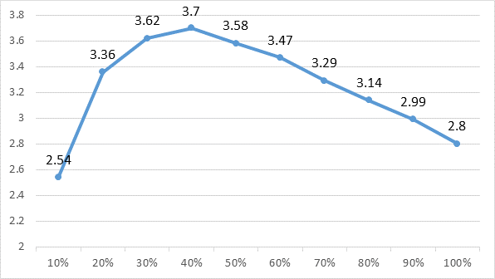
Sys1
Sys2
Sys3
Sys

系统 | 能效比 | 耗冷量(kWh) | 耗电量(kWh) | 碳排放因子(kgCO2/kWh) | 碳排放量(t)
Sys0 | 2.80 | 133579 | 41038 | 0.5257 | 1079
Sys1 | 2.80 | 94546 | 29616 | 0.5257 | 778
Sys2 | 2.80 | 220602 | 69758 | 0.5257 | 1834
Sys3 | 2.80 | 0 | 0 | 0.5257 | 0
Sys | 2.80 | 213308 | 65888 | 0.5257 | 1732
合计 | 3.21 | 662035 | 206300 |  | 5423

供暖系统

多联机/单元式热泵能耗
下表是多联机不同负荷率下的能效比，软件根据逐时负荷率插值计算逐时能效比，进而计算耗电量。
系统 | COP曲线
Sys0 | 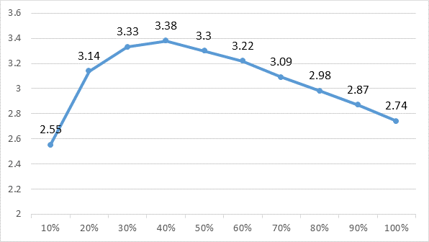
Sys1
Sys2
Sys3
Sys

系统 | 能效比 | 耗热量(kWh) | 耗电量(kWh) | 碳排放因子(kgCO2/kWh) | 碳排放量(t)
Sys0 | 2.74 | 32828 | 10675 | 0.5257 | 281
Sys1 | 2.74 | 23836 | 7764 | 0.5257 | 204
Sys2 | 2.74 | 86210 | 27835 | 0.5257 | 732
Sys3 | 2.74 | 5862 | 2012 | 0.5257 | 53
Sys | 2.74 | 50483 | 16682 | 0.5257 | 438
合计 | 3.07 | 199219 | 64968 |  | 1708

空调风机
类别 | 电耗(kWh) | 碳排放因子(kgCO2/kWh) | 碳排放量(t)
独立新排风 | 43044 | 0.5257 | 1131
风机盘管 | 0 | 0.5257 | 0
多联机室内机 | 7072 | 0.5257 | 186
全空气机组 | 0 | 0.5257 | 0
合计 |  |  | 1317

照明
房间类型 | 单位面积电耗  (kWh/㎡) | 房间个数 | 房间合计面积  (㎡) | 合计电耗  (kWh) | 碳排放因子(kgCO2/kWh) | 碳排放量(t)
主卧室 | 5.11 | 199 | 2579 | 13180 | 0.5257 | 346
卫生间 | 15.33 | 401 | 1392 | 21344 | 0.5257 | 561
厨房 | 15.33 | 204 | 1061 | 16262 | 0.5257 | 427
楼梯间 | 0.00 | 168 | 1564 | 0 | 0.5257 | 0
空房间 | 0.00 | 53 | 2927 | 0 | 0.5257 | 0
走廊 | 0.00 | 44 | 6297 | 0 | 0.5257 | 0
起居室 | 5.11 | 429 | 6748 | 34484 | 0.5257 | 906
过厅 | 5.11 | 218 | 4457 | 22774 | 0.5257 | 599
总计 |  |  |  |  |  | 2840

插座设备
房间类型 | 单位面积电耗  (kWh/㎡) | 房间个数 | 房间合计面积  (㎡) | 合计电耗  (kWh) | 碳排放因子(kgCO2/kWh) | 碳排放量(t)
主卧室 | 37.67 | 199 | 2579 | 97153 | 0.5257 | 2554
卫生间 | 0.00 | 401 | 1392 | 0 | 0.5257 | 0
厨房 | 210.24 | 204 | 1061 | 223023 | 0.5257 | 5862
楼梯间 | 0.00 | 168 | 1564 | 0 | 0.5257 | 0
空房间 | 0.00 | 53 | 2927 | 0 | 0.5257 | 0
走廊 | 0.00 | 44 | 6297 | 0 | 0.5257 | 0
起居室 | 37.67 | 429 | 6748 | 254193 | 0.5257 | 6681
过厅 | 37.67 | 218 | 4457 | 167879 | 0.5257 | 4413
总计 |  |  |  |  |  | 19510

排风机
额定功率  (kW) | 台数 | 使用系数 | 运行时间  (h/天) | 年运行天数 | 全年电耗  (kWh) | 碳排放因子(kgCO2/kWh) | 碳排放量(t)
5 | 20 | 0.8 | 5 | 365 | 146000 | 0.5257 | 3838
总计 |  |  |  |  |  |  | 3838
注：此类风机指非空调区域排风机

生活热水
热水温差(℃)：45, 日照辐照量(kJ/㎡.天)：16340，年运行天数：256
分区 | 系统  效率 | 用水  定额  (L·人/d) | 供应  人数 | 年使用  天数 | 所需  能耗  (kWh) | 集热器  面积  (㎡) | 集热器  效率 | 热损失  系数 | 太阳能  供热  (kWh)
办公 | 0.9 | 10 | 100 | 365 | 7120.16 | 100 | 0.45 | 0.15 | 7120.16
总计 |  |  |  |  | 7120 |  |  |  | 7120

类别 | 电耗(kWh) | 碳排放因子(kgCO2/TJ) | 碳排放量(t)
生活热水 | 7120 | 0.5257 | 187
太阳能 | 7120 | 0.5257 | 187
合计 |  |  | 374

电梯

直梯
名称 | 特定能量消耗(mWh/kgm) | 额定载重量(kg) | 速度(m/s) | 待机功率(W) | 运行时长(h/天) | 年运行天数 | 数量 | 全年电耗  (kWh)
直梯1 | 1.26 | 1350 | 1.75 | 200 | 1.5 | 365 | 1 | 5977
总计 |  |  |  |  |  |  |  | 5977

电梯碳排放
电梯 | 电耗(kWh) | 碳排放因子(kgCO2/TJ) | 碳排放量(t)
直梯1 | 5977 | 0.5257 | 157
合计 |  |  | 157

光伏发电
日照辐照量(kJ/㎡.天)：16340，年运行天数：365
光伏板面积(㎡) | 单位面积  发电参数 | 光伏系统效率 | 光伏电池性能  衰减修正系数 | 全年供电  (kWh) | 碳排放因子(kgCO2/kWh) | 可减少碳排放量(t)
1500 | 0.4 | 0.2 | 0.9 | 178923 | 0.5257 | 4703
2380 | 0.4 | 0.8 | 0.9 | 1135565 | 0.5257 | 29848
总计 |  |  |  |  |  | 34551

风力发电
地形 | 叶片直径(m) | 叶片离地高度(m) | 年可利用  平均风速(m/s) | 转换  效率 | 台数 | 年供电(kWh) | 可减少碳排放量(t)
郊区、厂区 | 54 | 65 | 5 | 0.35 | 1 | 142 | 4
总计 |  |  |  |  |  |  | 4

计算结果

碳汇
绿植 | 年CO2固定量  (kg/㎡.a) | 面积(㎡) | 年数 | 单位建筑面积  碳固定量(kg/㎡)
大小乔木、灌木、花草密植混种区 | 30 | 400 | 50 | 15
阔叶小乔木、针叶乔木、疏叶乔木 | 15 | 1500 | 50 | 28
密植灌木 | 7.5 | 600 | 50 | 6
多年生蔓藤 | 2.5 | 100 | 50 | 0
草花花圃、自然野草、草坪、水生植物 | 0.5 | 1800 | 50 | 1
合计 |  |  |  | 50

建筑运行碳排放
电力 | 子类 | 耗电  (kWh/㎡) | 碳排放因子  (kgCO2/kWh) | 碳排放量(t) | 单位面积碳  排放量(kg/㎡)
供冷  (Ec) | 中央冷源 | 0 | 0.5257 | 5423 | 0
供冷  (Ec) | 冷却水泵 | 0 | 0.5257 | 5423 | 0
供冷  (Ec) | 冷冻水泵 | 0 | 0.5257 | 5423 | 0
供冷  (Ec) | 冷却塔 | 0 | 0.5257 | 5423 | 0
供冷  (Ec) | 多联机/单元式空调 | 371 | 0.5257 | 5423 | 195
供冷  (Ec) | 供冷合计 | 371 | 0.5257 | 5423 | 195
供暖  (Eh) | 中央热源 | 0 | 0.5257 | 1708 | 0
供暖  (Eh) | 供暖水泵 | 0 | 0.5257 | 1708 | 0
供暖  (Eh) | 多联机/单元式热泵 | 117 | 0.5257 | 1708 | 61
供暖  (Eh) | 供暖合计 | 117 | 0.5257 | 1708 | 61
空调  风机(Ef) | 新排风 | 77 | 0.5257 | 1317 | 41
空调  风机(Ef) | 风机盘管 | 0 | 0.5257 | 1317 | 0
空调  风机(Ef) | 多联机室内机 | 13 | 0.5257 | 1317 | 7
空调  风机(Ef) | 全空气系统 | 0 | 0.5257 | 1317 | 0
空调  风机(Ef) | 风机合计 | 90 | 0.5257 | 1317 | 47
照明 |  | 194 | 0.5257 | 2840 | 102
插座设备 |  | 1333 | 0.5257 | 19510 | 701
其他(Eo) | 电梯 | 11 | 0.5257 | 3995 | 6
其他(Eo) | 排风机 | 262 | 0.5257 | 3995 | 138
其他(Eo) | 生活热水 | 0 | 0.5257 | 3995 | 0  (扣减了太阳能)
其他(Eo) | 其他合计 | 273 | 0.5257 | 3995 | 144
化石燃料 | 子类 | 耗热量(kWh/㎡) | 碳排放因子(tCO2/TJ) | 碳排放量(t) | 单位面积  碳排放量(kg/㎡)
无 |  | 0 | 0 | 0 | 0
可再生 | 子类 | 年供电(kWh/㎡) | 碳排放因子(kgCO2/kWh) | 碳减排量(t) | 单位面积  碳减排量(kg/㎡)
可再生能源(Er) | 太阳能热水(Es) | 13 | 0.5257 | 37094 | 7
可再生能源(Er) | 光伏(Ep) | 2522 | 0.5257 | 37094 | 1326
可再生能源(Er) | 风力(Ew) | 0 | 0.5257 | 37094 | 0
可再生能源(Er) | 合计 | 2535 | 0.5257 | 37094 | 1333
建筑运行碳排放合计 |  |  |  | 0 | 0

全生命周期
类别 | 碳排放量(t) | 年单位面积碳排放量(kg/㎡.a) | 单位面积碳排放量(kg/㎡)
建筑材料生产和运输 | -- | -- | --
建筑建造和拆除 | -- | -- | --
建筑运行 | 0 | 0 | 0
碳汇 | -1407 | -1 | -50
合计 | -1407 | -1 | -50
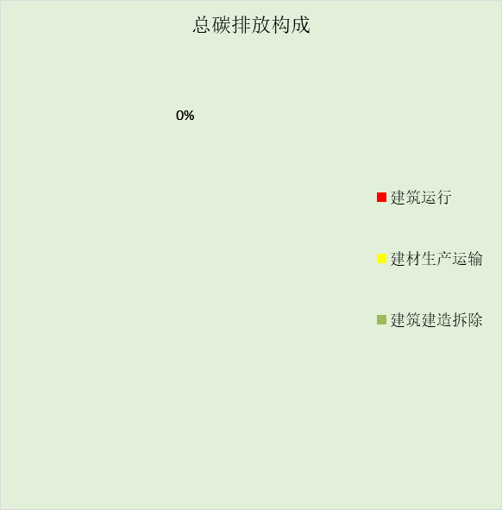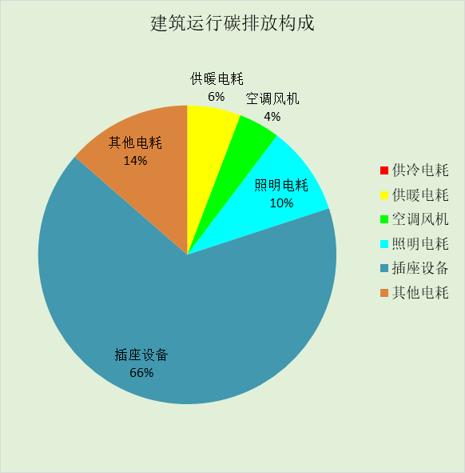

附录

工作日/节假日人员逐时在室率(%)

房间类型 | 1 | 2 | 3 | 4 | 5 | 6 | 7 | 8 | 9 | 10 | 11 | 12 | 13 | 14 | 15 | 16 | 17 | 18 | 19 | 20 | 21 | 22 | 23 | 24
主卧室 | 0 | 0 | 0 | 0 | 0 | 0 | 0 | 0 | 0 | 0 | 0 | 0 | 0 | 0 | 0 | 0 | 0 | 0 | 0 | 0 | 0 | 0 | 0 | 0
主卧室 | 0 | 0 | 0 | 0 | 0 | 0 | 0 | 0 | 0 | 0 | 0 | 0 | 0 | 0 | 0 | 0 | 0 | 0 | 0 | 0 | 0 | 0 | 0 | 0
卫生间 | 0 | 0 | 0 | 0 | 0 | 0 | 0 | 0 | 0 | 0 | 0 | 0 | 0 | 0 | 0 | 0 | 0 | 0 | 0 | 0 | 0 | 0 | 0 | 0
卫生间 | 0 | 0 | 0 | 0 | 0 | 0 | 0 | 0 | 0 | 0 | 0 | 0 | 0 | 0 | 0 | 0 | 0 | 0 | 0 | 0 | 0 | 0 | 0 | 0
厨房 | 0 | 0 | 0 | 0 | 0 | 7 | 41 | 42 | 9 | 1 | 10 | 41 | 19 | 2 | 0 | 1 | 21 | 71 | 74 | 19 | 2 | 0 | 1 | 0
厨房 | 0 | 0 | 0 | 0 | 0 | 7 | 41 | 42 | 9 | 1 | 10 | 41 | 19 | 2 | 0 | 1 | 21 | 71 | 74 | 19 | 2 | 0 | 1 | 0
楼梯间 | 0 | 0 | 0 | 0 | 0 | 0 | 0 | 0 | 0 | 0 | 0 | 0 | 0 | 0 | 0 | 0 | 0 | 0 | 0 | 0 | 0 | 0 | 0 | 0
楼梯间 | 0 | 0 | 0 | 0 | 0 | 0 | 0 | 0 | 0 | 0 | 0 | 0 | 0 | 0 | 0 | 0 | 0 | 0 | 0 | 0 | 0 | 0 | 0 | 0
空房间 | 0 | 0 | 0 | 0 | 0 | 0 | 0 | 0 | 0 | 0 | 0 | 0 | 0 | 0 | 0 | 0 | 0 | 0 | 0 | 0 | 0 | 0 | 0 | 0
空房间 | 0 | 0 | 0 | 0 | 0 | 0 | 0 | 0 | 0 | 0 | 0 | 0 | 0 | 0 | 0 | 0 | 0 | 0 | 0 | 0 | 0 | 0 | 0 | 0
走廊 | 0 | 0 | 0 | 0 | 0 | 0 | 0 | 0 | 0 | 0 | 0 | 0 | 0 | 0 | 0 | 0 | 0 | 0 | 0 | 0 | 0 | 0 | 0 | 0
走廊 | 0 | 0 | 0 | 0 | 0 | 0 | 0 | 0 | 0 | 0 | 0 | 0 | 0 | 0 | 0 | 0 | 0 | 0 | 0 | 0 | 0 | 0 | 0 | 0
起居室 | 0 | 0 | 0 | 0 | 0 | 0 | 0 | 0 | 0 | 0 | 0 | 0 | 0 | 0 | 0 | 0 | 0 | 0 | 0 | 0 | 0 | 0 | 0 | 0
起居室 | 0 | 0 | 0 | 0 | 0 | 0 | 0 | 0 | 0 | 0 | 0 | 0 | 0 | 0 | 0 | 0 | 0 | 0 | 0 | 0 | 0 | 0 | 0 | 0
过厅 | 0 | 0 | 0 | 0 | 0 | 0 | 0 | 0 | 0 | 0 | 0 | 0 | 0 | 0 | 0 | 0 | 0 | 0 | 0 | 0 | 0 | 0 | 0 | 0
过厅 | 0 | 0 | 0 | 0 | 0 | 0 | 0 | 0 | 0 | 0 | 0 | 0 | 0 | 0 | 0 | 0 | 0 | 0 | 0 | 0 | 0 | 0 | 0 | 0

注：上行：工作日；下行：节假日

工作日/节假日照明开关时间表(%)

房间类型 | 1 | 2 | 3 | 4 | 5 | 6 | 7 | 8 | 9 | 10 | 11 | 12 | 13 | 14 | 15 | 16 | 17 | 18 | 19 | 20 | 21 | 22 | 23 | 24
主卧室 | 0 | 0 | 0 | 0 | 0 | 0 | 0 | 0 | 0 | 0 | 0 | 0 | 0 | 0 | 0 | 0 | 100 | 100 | 100 | 100 | 100 | 100 | 100 | 0
主卧室 | 0 | 0 | 0 | 0 | 0 | 0 | 0 | 0 | 0 | 0 | 0 | 0 | 0 | 0 | 0 | 0 | 100 | 100 | 100 | 100 | 100 | 100 | 100 | 0
卫生间 | 0 | 0 | 0 | 0 | 0 | 0 | 0 | 0 | 0 | 0 | 0 | 0 | 0 | 0 | 0 | 0 | 100 | 100 | 100 | 100 | 100 | 100 | 100 | 0
卫生间 | 0 | 0 | 0 | 0 | 0 | 0 | 0 | 0 | 0 | 0 | 0 | 0 | 0 | 0 | 0 | 0 | 100 | 100 | 100 | 100 | 100 | 100 | 100 | 0
厨房 | 0 | 0 | 0 | 0 | 0 | 0 | 0 | 0 | 0 | 0 | 0 | 0 | 0 | 0 | 0 | 0 | 100 | 100 | 100 | 100 | 100 | 100 | 100 | 0
厨房 | 0 | 0 | 0 | 0 | 0 | 0 | 0 | 0 | 0 | 0 | 0 | 0 | 0 | 0 | 0 | 0 | 100 | 100 | 100 | 100 | 100 | 100 | 100 | 0
楼梯间 | 0 | 0 | 0 | 0 | 0 | 0 | 0 | 0 | 0 | 0 | 0 | 0 | 0 | 0 | 0 | 0 | 100 | 100 | 100 | 100 | 100 | 100 | 100 | 0
楼梯间 | 0 | 0 | 0 | 0 | 0 | 0 | 0 | 0 | 0 | 0 | 0 | 0 | 0 | 0 | 0 | 0 | 100 | 100 | 100 | 100 | 100 | 100 | 100 | 0
空房间 | 0 | 0 | 0 | 0 | 0 | 0 | 0 | 0 | 0 | 0 | 0 | 0 | 0 | 0 | 0 | 0 | 100 | 100 | 100 | 100 | 100 | 100 | 100 | 0
空房间 | 0 | 0 | 0 | 0 | 0 | 0 | 0 | 0 | 0 | 0 | 0 | 0 | 0 | 0 | 0 | 0 | 100 | 100 | 100 | 100 | 100 | 100 | 100 | 0
走廊 | 0 | 0 | 0 | 0 | 0 | 0 | 0 | 0 | 0 | 0 | 0 | 0 | 0 | 0 | 0 | 0 | 100 | 100 | 100 | 100 | 100 | 100 | 100 | 0
走廊 | 0 | 0 | 0 | 0 | 0 | 0 | 0 | 0 | 0 | 0 | 0 | 0 | 0 | 0 | 0 | 0 | 100 | 100 | 100 | 100 | 100 | 100 | 100 | 0
起居室 | 0 | 0 | 0 | 0 | 0 | 0 | 0 | 0 | 0 | 0 | 0 | 0 | 0 | 0 | 0 | 0 | 100 | 100 | 100 | 100 | 100 | 100 | 100 | 0
起居室 | 0 | 0 | 0 | 0 | 0 | 0 | 0 | 0 | 0 | 0 | 0 | 0 | 0 | 0 | 0 | 0 | 100 | 100 | 100 | 100 | 100 | 100 | 100 | 0
过厅 | 0 | 0 | 0 | 0 | 0 | 0 | 0 | 0 | 0 | 0 | 0 | 0 | 0 | 0 | 0 | 0 | 100 | 100 | 100 | 100 | 100 | 100 | 100 | 0
过厅 | 0 | 0 | 0 | 0 | 0 | 0 | 0 | 0 | 0 | 0 | 0 | 0 | 0 | 0 | 0 | 0 | 100 | 100 | 100 | 100 | 100 | 100 | 100 | 0

注：上行：工作日；下行：节假日

工作日/节假日设备逐时使用率(%)

房间类型 | 1 | 2 | 3 | 4 | 5 | 6 | 7 | 8 | 9 | 10 | 11 | 12 | 13 | 14 | 15 | 16 | 17 | 18 | 19 | 20 | 21 | 22 | 23 | 24
主卧室 | 100 | 100 | 100 | 100 | 100 | 100 | 100 | 100 | 100 | 100 | 100 | 100 | 100 | 100 | 100 | 100 | 100 | 100 | 100 | 100 | 100 | 100 | 100 | 100
主卧室 | 100 | 100 | 100 | 100 | 100 | 100 | 100 | 100 | 100 | 100 | 100 | 100 | 100 | 100 | 100 | 100 | 100 | 100 | 100 | 100 | 100 | 100 | 100 | 100
卫生间 | 100 | 100 | 100 | 100 | 100 | 100 | 100 | 100 | 100 | 100 | 100 | 100 | 100 | 100 | 100 | 100 | 100 | 100 | 100 | 100 | 100 | 100 | 100 | 100
卫生间 | 100 | 100 | 100 | 100 | 100 | 100 | 100 | 100 | 100 | 100 | 100 | 100 | 100 | 100 | 100 | 100 | 100 | 100 | 100 | 100 | 100 | 100 | 100 | 100
厨房 | 100 | 100 | 100 | 100 | 100 | 100 | 100 | 100 | 100 | 100 | 100 | 100 | 100 | 100 | 100 | 100 | 100 | 100 | 100 | 100 | 100 | 100 | 100 | 100
厨房 | 100 | 100 | 100 | 100 | 100 | 100 | 100 | 100 | 100 | 100 | 100 | 100 | 100 | 100 | 100 | 100 | 100 | 100 | 100 | 100 | 100 | 100 | 100 | 100
楼梯间 | 100 | 100 | 100 | 100 | 100 | 100 | 100 | 100 | 100 | 100 | 100 | 100 | 100 | 100 | 100 | 100 | 100 | 100 | 100 | 100 | 100 | 100 | 100 | 100
楼梯间 | 100 | 100 | 100 | 100 | 100 | 100 | 100 | 100 | 100 | 100 | 100 | 100 | 100 | 100 | 100 | 100 | 100 | 100 | 100 | 100 | 100 | 100 | 100 | 100
空房间 | 100 | 100 | 100 | 100 | 100 | 100 | 100 | 100 | 100 | 100 | 100 | 100 | 100 | 100 | 100 | 100 | 100 | 100 | 100 | 100 | 100 | 100 | 100 | 100
空房间 | 100 | 100 | 100 | 100 | 100 | 100 | 100 | 100 | 100 | 100 | 100 | 100 | 100 | 100 | 100 | 100 | 100 | 100 | 100 | 100 | 100 | 100 | 100 | 100
走廊 | 100 | 100 | 100 | 100 | 100 | 100 | 100 | 100 | 100 | 100 | 100 | 100 | 100 | 100 | 100 | 100 | 100 | 100 | 100 | 100 | 100 | 100 | 100 | 100
走廊 | 100 | 100 | 100 | 100 | 100 | 100 | 100 | 100 | 100 | 100 | 100 | 100 | 100 | 100 | 100 | 100 | 100 | 100 | 100 | 100 | 100 | 100 | 100 | 100
起居室 | 100 | 100 | 100 | 100 | 100 | 100 | 100 | 100 | 100 | 100 | 100 | 100 | 100 | 100 | 100 | 100 | 100 | 100 | 100 | 100 | 100 | 100 | 100 | 100
起居室 | 100 | 100 | 100 | 100 | 100 | 100 | 100 | 100 | 100 | 100 | 100 | 100 | 100 | 100 | 100 | 100 | 100 | 100 | 100 | 100 | 100 | 100 | 100 | 100
过厅 | 100 | 100 | 100 | 100 | 100 | 100 | 100 | 100 | 100 | 100 | 100 | 100 | 100 | 100 | 100 | 100 | 100 | 100 | 100 | 100 | 100 | 100 | 100 | 100
过厅 | 100 | 100 | 100 | 100 | 100 | 100 | 100 | 100 | 100 | 100 | 100 | 100 | 100 | 100 | 100 | 100 | 100 | 100 | 100 | 100 | 100 | 100 | 100 | 100

注：上行：工作日；下行：节假日

工作日/节假日空调系统运行时间表(1:开,0:关)
采暖期：
系统编号 | 1 | 2 | 3 | 4 | 5 | 6 | 7 | 8 | 9 | 10 | 11 | 12 | 13 | 14 | 15 | 16 | 17 | 18 | 19 | 20 | 21 | 22 | 23 | 24
Sys | 1 | 1 | 1 | 1 | 1 | 1 | 1 | 1 | 1 | 1 | 1 | 1 | 1 | 1 | 1 | 1 | 1 | 1 | 1 | 1 | 1 | 1 | 1 | 1
Sys | 1 | 1 | 1 | 1 | 1 | 1 | 1 | 1 | 1 | 1 | 1 | 1 | 1 | 1 | 1 | 1 | 1 | 1 | 1 | 1 | 1 | 1 | 1 | 1
Sys0 | 1 | 1 | 1 | 1 | 1 | 1 | 1 | 1 | 1 | 1 | 1 | 1 | 1 | 1 | 1 | 1 | 1 | 1 | 1 | 1 | 1 | 1 | 1 | 1
Sys0 | 1 | 1 | 1 | 1 | 1 | 1 | 1 | 1 | 1 | 1 | 1 | 1 | 1 | 1 | 1 | 1 | 1 | 1 | 1 | 1 | 1 | 1 | 1 | 1
Sys1 | 1 | 1 | 1 | 1 | 1 | 1 | 1 | 1 | 1 | 1 | 1 | 1 | 1 | 1 | 1 | 1 | 1 | 1 | 1 | 1 | 1 | 1 | 1 | 1
Sys1 | 1 | 1 | 1 | 1 | 1 | 1 | 1 | 1 | 1 | 1 | 1 | 1 | 1 | 1 | 1 | 1 | 1 | 1 | 1 | 1 | 1 | 1 | 1 | 1
Sys2 | 1 | 1 | 1 | 1 | 1 | 1 | 1 | 1 | 1 | 1 | 1 | 1 | 1 | 1 | 1 | 1 | 1 | 1 | 1 | 1 | 1 | 1 | 1 | 1
Sys2 | 1 | 1 | 1 | 1 | 1 | 1 | 1 | 1 | 1 | 1 | 1 | 1 | 1 | 1 | 1 | 1 | 1 | 1 | 1 | 1 | 1 | 1 | 1 | 1
Sys3 | 1 | 1 | 1 | 1 | 1 | 1 | 1 | 1 | 1 | 1 | 1 | 1 | 1 | 1 | 1 | 1 | 1 | 1 | 1 | 1 | 1 | 1 | 1 | 1
Sys3 | 1 | 1 | 1 | 1 | 1 | 1 | 1 | 1 | 1 | 1 | 1 | 1 | 1 | 1 | 1 | 1 | 1 | 1 | 1 | 1 | 1 | 1 | 1 | 1
供冷期：

系统编号 | 1 | 2 | 3 | 4 | 5 | 6 | 7 | 8 | 9 | 10 | 11 | 12 | 13 | 14 | 15 | 16 | 17 | 18 | 19 | 20 | 21 | 22 | 23 | 24
Sys | 1 | 1 | 1 | 1 | 1 | 1 | 1 | 1 | 1 | 1 | 1 | 1 | 1 | 1 | 1 | 1 | 1 | 1 | 1 | 1 | 1 | 1 | 1 | 1
Sys | 1 | 1 | 1 | 1 | 1 | 1 | 1 | 1 | 1 | 1 | 1 | 1 | 1 | 1 | 1 | 1 | 1 | 1 | 1 | 1 | 1 | 1 | 1 | 1
Sys0 | 1 | 1 | 1 | 1 | 1 | 1 | 1 | 1 | 1 | 1 | 1 | 1 | 1 | 1 | 1 | 1 | 1 | 1 | 1 | 1 | 1 | 1 | 1 | 1
Sys0 | 1 | 1 | 1 | 1 | 1 | 1 | 1 | 1 | 1 | 1 | 1 | 1 | 1 | 1 | 1 | 1 | 1 | 1 | 1 | 1 | 1 | 1 | 1 | 1
Sys1 | 1 | 1 | 1 | 1 | 1 | 1 | 1 | 1 | 1 | 1 | 1 | 1 | 1 | 1 | 1 | 1 | 1 | 1 | 1 | 1 | 1 | 1 | 1 | 1
Sys1 | 1 | 1 | 1 | 1 | 1 | 1 | 1 | 1 | 1 | 1 | 1 | 1 | 1 | 1 | 1 | 1 | 1 | 1 | 1 | 1 | 1 | 1 | 1 | 1
Sys2 | 1 | 1 | 1 | 1 | 1 | 1 | 1 | 1 | 1 | 1 | 1 | 1 | 1 | 1 | 1 | 1 | 1 | 1 | 1 | 1 | 1 | 1 | 1 | 1
Sys2 | 1 | 1 | 1 | 1 | 1 | 1 | 1 | 1 | 1 | 1 | 1 | 1 | 1 | 1 | 1 | 1 | 1 | 1 | 1 | 1 | 1 | 1 | 1 | 1
Sys3 | 1 | 1 | 1 | 1 | 1 | 1 | 1 | 1 | 1 | 1 | 1 | 1 | 1 | 1 | 1 | 1 | 1 | 1 | 1 | 1 | 1 | 1 | 1 | 1
Sys3 | 1 | 1 | 1 | 1 | 1 | 1 | 1 | 1 | 1 | 1 | 1 | 1 | 1 | 1 | 1 | 1 | 1 | 1 | 1 | 1 | 1 | 1 | 1 | 1

注：上行：工作日；下行：节假日

